Муниципальное бюджетное общеобразовательное учреждение
«Средняя общеобразовательная школа с. Адо-Тымово»
694412, Сахалинская область, Тымовский район, с. Адо-Тымово, ул. Советская, д.2,
тел.: (42447) 90186, е-mail: adotymovo-shkola@mail.ru

от 7 мая 2021 г.
Итоги
проведения Международной акции «Читаем детям о войне»
МБОУ СОШ с.Адо-Тымово
цель акции: воспитание гражданственности и патриотизма у детей и подростков на примере лучших образцов детской литературы о Великой Отечественной войне 1941-1945 годов.
дата проведения : 7 мая 2021 г.
приняло участие: 87 обучающихся
ведущие акции: учитель начальных классов Буркица Т.И., учитель литературы Иванова А.В., педагог-организатор Мамедова М.Ф.
используемая литература для чтения: «Последний бой Юры Стоянова», « Дети – герои Великой Отечественной войны».
Ход проведения акции:

1.Открытие мероприятия.
2. Выступление учащихся.
3. Минута молчания в память о погибших.
4. Чтение вслух художественного произведения.
5. Обсуждение прочитанного материала с детьми.
6. Подведение итогов.

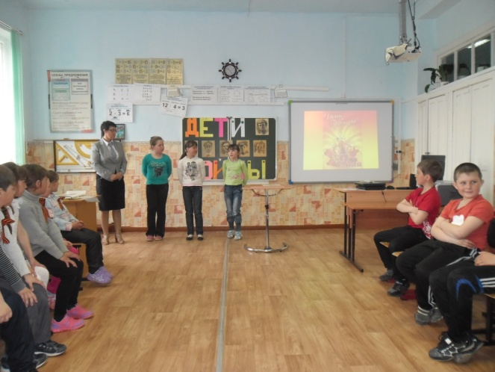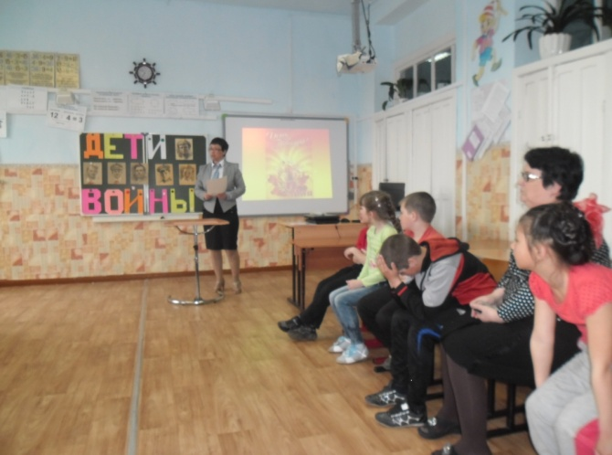

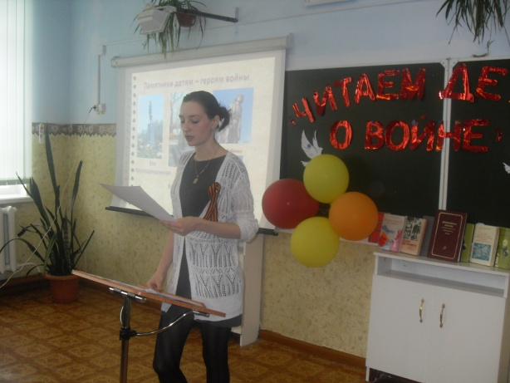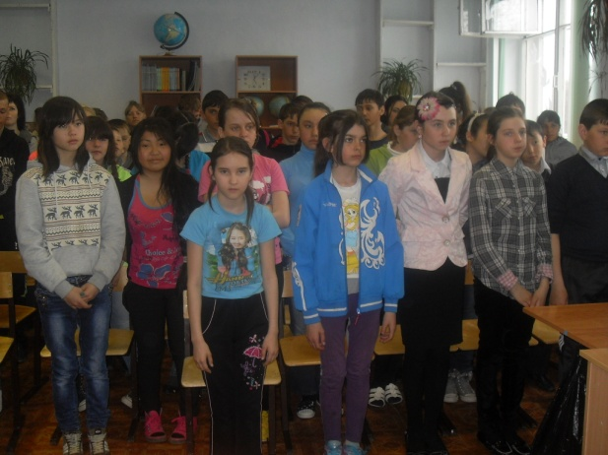
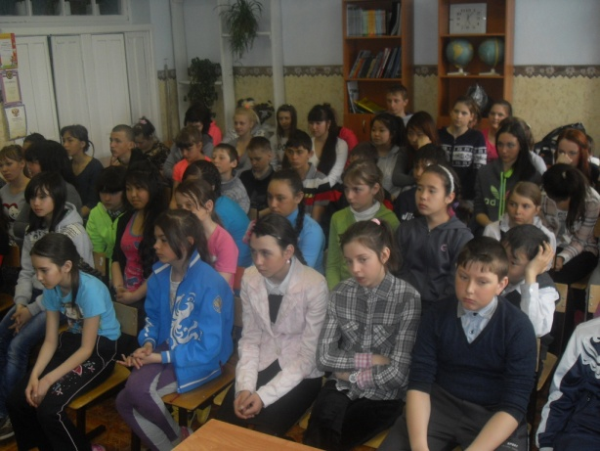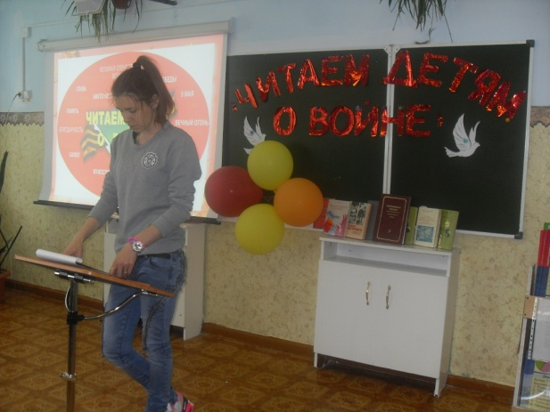
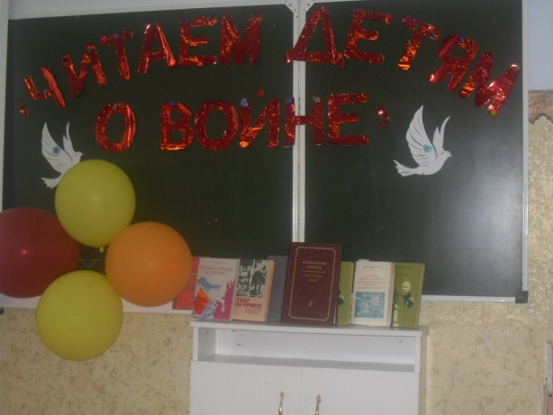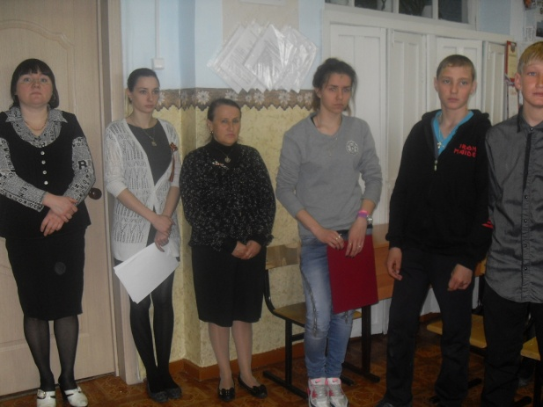

Руководитель волонтёрского отряда Т.А.Зевина

